云南省高职高专院校专业实习实训教学基地

申 请 书

实习实训基地名称： 警务实战技能拓展实训基地
项 目 负 责 人： 梅建宏
申 报 单 位： 云南司法警官职业学院
申 报 日 期： 2015年4月16日

云南省教育厅 云南省财政厅 制
填 表 说 明

一、《申请书》是申请单位向教育厅申请省级专业实习实训教学基地的申报材料标准格式，由申请单位组织填制，一式3份，报省教育厅高教处。每个实训基地填制一份《申请书》。
二、“实训基地名称”应当按照规范的用语表述。即学校名+专业（群）+具体名称。
三、“申请学校”必须填写单位全称。

一、基本情况
学校名称 | 云南司法警官职业学院 |  |  | 学校性质 | 政法类高职
详细地址 | 昆明市大板桥镇东郊 |  |  | 邮政编码 | 650211
网址 | http://www.yncpu.net
专业实训基地名称 |  | 警务实战技能拓展实训基地
该基地所覆盖的专业 | 专业名称 |  |  | 学制 | 人数
该基地所覆盖的专业 | 应用法律 |  |  | 3 | 1028人
该基地所覆盖的专业 | 刑事司法 |  |  | 3 | 843人
该基地所覆盖的专业 | 司法技术 |  |  | 3 | 1048人
该基地所覆盖的专业 | 应用外语 |  |  | 3 | 324人
该基地所覆盖的专业 |  |  |  |  | 3243人
所属实训（验）室 | 地 点 |  | 实训室面积（㎡） | 仪器设备总值 | 年服务学生数量
球类场地 | 足球场、篮球场、排球场 |  | 15000 | 1200万 | 3000余人
手枪射击训练场地 | 学院西侧 |  | 5000 | 80 | 3000余人
散打训练房 | 学院西侧 |  | 600 | 100 | 3000余人
擒拿格斗训练场 | 足球场 |  | 9000 | 500 | 3000余人
模拟监狱 | 学院西南侧 |  | 2500 | 100 | 3000余人
警械具实训室 | 教学楼 |  | 500 | 50 | 3000余人
拓展场地 | 模拟监狱后侧 |  | 4000 | 70万 | 3000余人

二、基地条件
基地现有条件（设备、场地和师资状况等）
云南司法警官职业学院警务技能实训基地现有条件分别为：
一、实训场地
（一）标准400米田径场（内含足球场）一块，占地15000平米；标准篮球场四块，占地：5000平米，排球场两块，占地900平米；场地用于开展球类和身体素质等基础训练。
（二）手枪射击训练场地，占地面积为2500平方米，于2001年建成使用、共投资60万元，是按照相关标准和要求建设的手枪射击场地，能够适用各种型号的手枪进行实弹射击的教学和训练，可同时满足两个教学班进行教学和训练。
（三）散打训练房，场地面积150平方米，内设沙袋8个、不倒翁2个，可满足两个教学班同时进行散打教学和训练。
（四）擒拿格斗训练场，场地面积2500平方米，全部为天然草坪，可同时满足四个教学班进行擒拿格斗、摔、倒等教学和训练。
（五）模拟监狱，占地面积约4000平方米，可满足模拟监狱防爆、处突演练。
（六）警械具实训室一间，面积40平方米，可满足学生对警械具的了解、学习和练习。
二、设备器材条件
（一）有篮球200个、足球200个、排球100个。
（二）有铅球20个、标枪20支、铁饼10个、教学用手榴弹50个、栏架20个、跳高架垫一套。
（三）学院现有各种型号的手枪134支，其中五四式手枪74支、六四式手枪10支、七七式手枪10支、九二式手枪38支，训练用仿真枪81-1式自
动步枪100支，95式冲锋枪100支，五四式手枪100支，六四式手枪100支，92式手枪100支。子弹由学院每年按教学训练计划数额上报云南省监狱管理局购买，能保障教学和训练。
（四）有散打擂台一个、沙袋10个、不倒翁2个、脚靶200个、手靶200个、散打护具100 套。可满足八个教学班同时进行教学和训练。
（五）模拟监舍1栋、模拟监狱生产车间1栋。
（六）警械具，学院具有现行完整的单警装备、特警装备、防暴装备和全面的警械训练器材，能够满足学生的训练需求。
三、师资情况
学院现有手枪射击教学训练教师6人，其中副教授1人、讲师5人；散打擒拿格斗专业教师7人，副教授1人、讲师6人；战术课教师4人，均为讲师；警体教师专业性强、具备丰富的教学经验和一定的科研能力、能够保证教学和训练需求。学院高度重视实践教学师资队伍建设，定期安排警体教师到武警部队和省教育厅组织的培训班进行学习和培训，为我院迅速建立起一支高素质、高效率、高水平、结构科学合理、稳定的警务技能实训专兼职教师队伍，给予政策与制度的导向与保障。

基地使用情况（包括实训项目开发、实训开出率、开放情况等）：
一、警务实战技能拓展项目开发
（一）团队建设类：实战协作、为难避险、枪战对抗、合力越障
其核心理念为“个人贡献团队，团队激励个人”。如根据“80、90后”青年民警普遍存在自我意识强、团队协作意识差的弱点，通过团队融炼的过程使其认识到警队合作的重要性，感受到融人团队的愉悦，学会与他人主动沟通，掌握协作配合技巧。
（二）体能激发类：灾难救援、举步维艰、安全通道、翻越障碍
其核心理念为“个人体能素质提高同团队特定目标的实现相互促进、良性发展”。如根据突发事件处置中需要民警具备强健的体魄和较强的耐力，以团队训练形式最大限度地激发参训个体的潜在体能，体能弱的民警在队友激励下，为集体荣誉自觉地加倍弥补，提高体能储备满足特殊勤务需要。
（三）心理挑战类：高空处警、信任背摔、空中断桥、天梯
其核心理念为“端正心态、营造情境、把握时机、善于沟通”。如监狱民警经常要与服刑人员打交道，必须掌握与服刑人员沟通的形式与方法。通过训练使学员学会主动沟通，与不同性格与特质的人进行有效沟通。
（四）人际沟通类：临战决策、驿站传书、孤岛求生；
其核心理念为“注重自身感悟，适时判断选择，重建自我认知”。如民警执法环境非常复杂，有时需要到异地执行任务。通过定向认知行为体验、积淀习惯品质、反复持续强化，使民警养成良好的行为应对和认知模式，逐步积淀为稳定的心理品质，强化对环境的适应能力。
（五）环境适应类：僵局破解、案情推演、移花接木等；
其核心理念为“改善思维模式，激发创新潜能，培养创新意识”。如民警执法要求做到“理性、平和、文明、规范”，急需通过训练不断强化实战民警的创新意识、分析能力、思维方法和抗干扰能力，使他们在各种复杂的执法环境下，能够把握大局、克制自我、理性执法。
（六）指挥协调类：勤务指挥、解救人质、盲人建房。
其核心理念为“强化指挥协调理念、掌握指挥协调方法、养成指挥协调经验总结的习惯”。如在“七巧板”训练中，有效强化指挥协调意识，将团结协作、密切协调的意识贯穿于警务活动始终；学会和善于运用指挥协调方法与技巧，使指挥协调能力同公安工作实践密切联系；勤于思考、领会指挥协调理论精华，将总结积累的经验转化为警务实战指挥协调能力。
（七）实战演练类：
其核心理念为“仿实战演练、提高实战技能”。利用激光枪等器材，在设定的场地内实施追捕和枪战的实战演练。提高民警的缉捕技术和发生枪战时的实战技能。
二、实训开出率
（一）原有实训场地实训开出率
1、球类场地：标准400米田径场（内含足球场）一块，占地15000平米；标准篮球场四块，占地：5000平米，排球场两块，占地900平米；用于开展球类和身体素质等基础训练。场地为学员24小时开放，除了上课时间外，学员可以随时进入场地进行技能复习和训练。场地使用率95%。
2、手枪射击训练场地，占地面积为2500平方米，能够适用各种型号的手枪进行实弹射击的教学和训练。每个年级有20-23个分队，手枪射击场地每天有2-4个分队上课，同时间至少由两个分队同时使用场地；同时假期为监狱劳教系统进行手枪射击培训，培训人员达2000人左右，手枪射击训练场地场地使用率为：90%。
3、擒拿格斗训练场，场地面积2500平方米，全部为天然草坪，可同时满足四个教学班进行擒拿格斗、摔、倒等教学和训练。场地使用率为95%。
4、散打训练房，场地面积150平方米，可满足两个教学班同时进行散打教学和训练，每天2-4个分队上课；同时为校散打队提供训练场地。场地使用率为90%。
5、模拟监狱，占地面积约4000平方米，可满足模拟监狱防爆、处突演练，每天1-2个分队训练处突战术；假期为监狱、劳教系统防暴队提供防爆、处突演练场地。场地使用率为：85%。
6、警械具实训室一间，面积40平方米，可满足学生对警械具的了解、
学习和练习；假期为监狱、劳教系统警察使用枪支培训提供场地。场地使用率为80%
（二）警务实战技能拓展场地建成后的实训开出率
警务实战技能拓展训练是现代警务发展的需要，是警体教育引入拓展训练的前提。对警体教学内容进行改革既是警察学校学生发展的需要，也是现代警务改革的需要。拓展训练作为警体教学课程目标的确定、教学内容的更新以及教学方法的改革，都有利于提高学生的学习兴趣、爱好，促进学生的个性发展，能促使学生自觉、积极地进行体育锻炼，以全面发展
和提高所学的运动技能水平。
我院警察体育课程内容积极引入警务实战技能拓展训练项目，准备利用大三学期来学习训练，这有利于学员毕业后能后很好的适应警察工作，能把所学内容利用到警务实战中，更好的完成任务。
1、上课时间场地使用率：我院每个年级有20-23个分队，2次课/周，分为上学期10—12个分队；下学期10—12个分队进行上课。每天有四次课在使用警务实战技能拓展训练基地。场地使用率85%。
2、非上课时间场地使用率：场地开放时间：星期一至星期五 早上：7：30—12:10 下午14:00—18:30 星期六星期天11:00—17:00。使用率达到95%。
3、假期场地扩充使用率：场地同时可以对监狱劳教系统或公安系统进行警务实战技能拓展训练，增强警察队伍的凝聚力和战斗力。每周可进行3—4个团队，每个团队在3—4个小时的警务实战技能拓展训练。场地使用率达80%。
三、开放情况
（一）原有实训场地开放情况
1、球类场地：全天24小时开放；
2、手枪射击训练场地：早上：8:30-12:30 ；下午：14:30-17:00；
3、擒拿格斗训练场：早上：8:30-12:30；下午：14:30-17:00；
4、散打训练房：早上：8:30-12:30；下午：14:30-17:00；
5、模拟监狱：早上：8:30-12:30 ；下午：14:30-17:00；
6、警械具实训室一间：早上：8:30-12:30；下午：14:30-17:00。

（二）警务实战技能拓展场地建成后的开放情况
1、正常教学期间场地开放时间：星期一至星期五：早上：7：30—12:10 ；下午14:00—18:30 ；星期六、星期天：11:00—17:00。
2、非教学时间场地开放时间：星期一至星期五：早上：7：30—12:10 下午14:00—18:30 星期六、星期天：11:00—17:00。
3、假期场地开放时间：有培训任务时开放，每周开放星期二和星期五：上午10:30—下午17:00。

三、基地预期建设成效
一、建设内容
（一）警务实战技能拓展场地建设
效果图
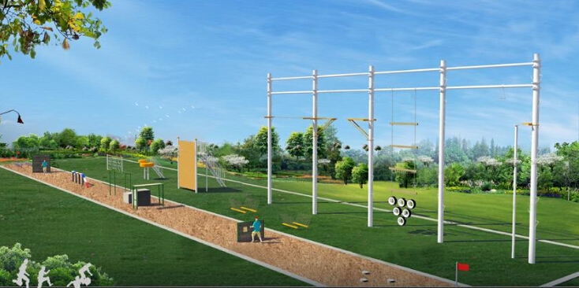
1、400米障碍场地建设
（1）障碍规格
①跨桩:由5个直径30厘米,高出地面10厘米的跨桩组成。右边三个跨桩的中点相距2.30米,距离跑道中线30厘米,第一跨桩中点距端线5米。左边两个跨桩的中点相距2.30米,距离跑道中线60厘米,第1跨桩中点距离端线6.15米。跨桩由木桩和水泥构成。
②壕沟:长,宽,深各为2米。
③矮墙:宽2米,高1.1米,厚20厘米.洞孔宽50厘米,高40厘米,下缘距地面60厘米,设于矮墙左侧。矮墙主要由木板构成。
④高板跳台:(高板高1.80米,长2米,宽50厘米,厚5-8厘米.)高台高1.5米,长,宽各1米.低台高,长,宽各1米.高板,高台,低台间隔1米,由砖,水泥构成。(高板由木材构成,支撑材料为角铁。)水平横梯由钢制园管构成,设置至少15个横杠,直径为3-4厘米,四个立柱直径为5厘米以上,高度2.5米。
⑤独木桥:长5米,高1.3米,直径20-25厘米,桥平面宽10厘米,斜板长2米,宽20厘米.桥下立柱间隔1-1.30米,柱应漆上红,白相间的颜色,主要由钢管构成。
⑥高墙:宽,高各2米,厚20厘米.主要由木板组成。
⑦低桩网:由12根立柱对应分列两行,行距2米,间距1米,桩高出地面50厘米,每对立桩间用弹性材料拉直成横线构成桩网,网下地面以松柔的沙层为宜。立柱由钢管构成。
（2）障碍设置
400米障碍全程共有七组障碍。因为要正反各通过一次，应该说全程要通过14次障碍物。全程由以下七个障碍物所组成：跨桩、壕沟、矮墙、高板跳台、独木桥、高墙、低桩网。
通过顺序是：100米跑→绕过标志旗转弯→跨越三步桩→跨越壕沟→跳越矮墙→通过高板跳台→通过独木桥→攀越高墙→钻爬低桩网→绕过标志旗转弯返回→跨越低桩网→攀越高墙→绕行独木桥下立柱→通过高板跳台→钻越洞孔→跳下攀上壕沟→跨越五步桩→绕过标志旗转弯→100米跑至终点。

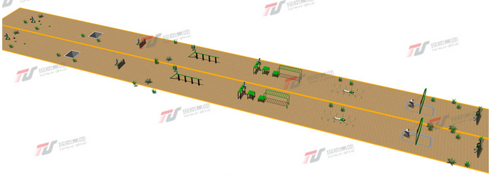
2、拓展项目场地建设
（1）场地平整：拓展项目占地2500平方米，长：100米，宽：25米，场地使用塑胶和天然草坪来平整整个场地。
（2）仿真枪训练场地建设：水池（长宽高各2米）、掩体（不同形状的掩体）、小型建筑（破损房屋）、岗哨亭（长2米x宽2米x高4米）。
（3）场地排水系统的建设。设计排水回收循环利用系统。
（4）其他场地：越电网（长4米x高2.5米）、孤岛求生（直径1.5米x高0.4米/间距4.5米）、背摔（长1米x宽1米x高1.3m）。求生墙(长3米x宽2米x高4米)、高空组合（长8米x宽6米x高9米）包括项目：轮胎荡墙、高空断桥、生死共存、攀岩墙、高空抓杠、天梯。
（二）警务实战技能拓展项目器材
1、地面拓展项目器材：模拟电网、孤岛求生、背摔台、求生墙、地面荡木桥等。
2、高空拓展项目器材：轮胎荡墙、高空断桥、生死共存、攀岩墙、高空抓杠、天梯等。

3、高空保护器材包括：安全头盔、安全保护绳（主绳）、主锁、安全带、上升器/下降器、8字环、滑轮等。
4、激光发射器（激光枪）、激光作战头盔、作战背心。共40套。
5、项目效果图
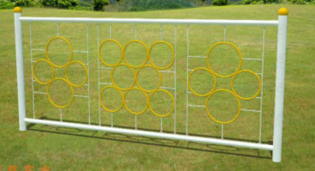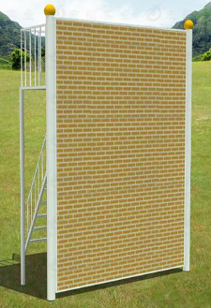
模拟电网 胜利墙
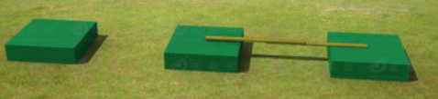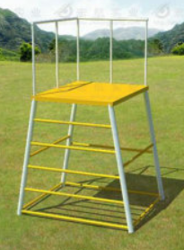
孤岛求生 背摔台
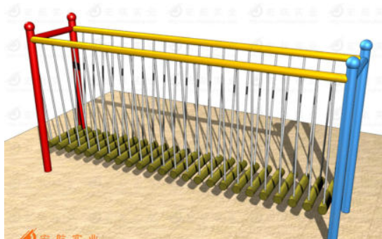
荡木桥
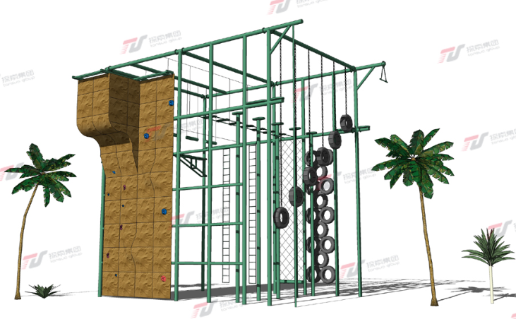
高空项目
二、实训项目开发预期效果
警务实战技能拓展实训基地建成后，能够同时容纳2个分队共90人同时进行拓展项目的课程。同时，可以在监狱、劳教系统大力推广拓展培训，可以满足监所各单位的警务实战技能拓展训练的需要。
400米障碍是提高学生综合体能（爬、跳、攀、蹬等）的最有效的项目之一，通过400米障碍的训练，为学员学习其他的警务实战技能提供体力保障，同时，让学生适应未来到监所工作时对逃犯的缉捕工作等。
警务实战技能拓展训练项目是团队综合素质的一种培养与磨合，旨在超越自我，熔炼团队，磨练意志，促进成长。拓展项目融合了高挑战及低挑战的元素，学员在个人和团队的层面上, 都可通过危机感、面对逆境等培训得到提升。警务实战技能拓展训练强调在“做”中学习, 这种体验式学习的有效率高达 75%。通过警务实战技能拓展训练，锻炼意志品质和体魄, 真正认识自己，在自己身上找到自信，去体验达到“高峰体验”的瞬间，培养警察的自信意识和对工作的责任感、
正义感。可以使警察体验到面对压力有效的处理方法不是回避而是挑战。警务实战技能拓展训练是体验式的学习过程, 它是对传统教育培训的一次全面提炼和补充。它告诉人们, 知识和技能作为可衡量的资本固然重要, 而人的意志和精神作为一种无形的力量往往更能起到决定性作用，它能使人的有限知识和技能释放出最大的能量，能开发出那些潜伏在你身上，而你自己却从未真正了解的力量。拓展培训的目的在于让学员认识自我、了解自我的内心需求，确定人生奋斗目标，不断地自我突破，提升个人能力与综合素质, 改善人际关系，增进人与人之间的和睦相处，提升个人领导能力，从管理好自己到管理好他人，充分表现出领导魅力与感染力，提升情绪管理能力,保持轻松、愉快的步伐向前迈进。通过警务实战技能拓展训练，整合警队，挖掘每个人的最大潜力，培养出符合新常态下社会发展中需要的人才，培养出符合我省监所系统所需要的高质量、高素质的预备警官。
三、建设进度
（一）2015年4月底向教育厅递交申请，经教育厅审批后，5月中旬份上报学院党委会，经党委会研究决定建设此项目；
（二）2015年6月，开始规划使用土地，列入学院基础建设规划；
（三）2015年7月，对建设项目公开招标；
（四）2015年8月，中标单位设计项目建设效果图，指定项目建设计划和方案；
（五）2015年9月，筹集资金开始建设；
（六）2015年9月-2016年4月，完成400米障碍场地建设和拓展项目场地
平整工程；
（七）2016年5月-2016年12月，完成拓展场地建设和拓展项目器材的安装；
（八）2017年1月-2017年3月，对场地进行验收试用；
（九）2017年4月，对场地正式投入使用。
四、条件保障
（一）组织及人员保障
成立以学院领导为组长，警体教研室主要负责该项目建设的老师为成员，组成建设领导小组，领导小组下设办公室及专项负责组。项目建设实施“分级管理、责任到人、全员参与、专家指导”的原则，逐级签订目标责任书，切实将任务落实到人。各专项负责组负责建设项目的实施方案制定和具体实施。
（二）制度保障
加强制度建设，制定建设项目实施办法、资金管理办法、设备管理办法等一系列规章制度，使建设有标准、有规范，项目建设有序、高效开展。建立并完善相应的考评、奖惩制度，组织专家每年对建设状况、建设进度、建设质量进行考察评估，并提出整改意见。
（三）资金保障
以上级主管教育厅划拨资金为引导，学院配套相应经费，保证建设项目的顺利实施。

（四）土地保障
标准田径场西侧与学院规划的第二训练场使用一块土地。该块土地占地面积20000余平方米，足够第二训练和拓展训练场的。
（五）专业人员保障
积极培训现有警体老师，学会使用、保护、组织警务实战技能拓展的教学和训练，同时，外聘专业拓展人员到学院指导。

四、建设经费预算
建设内容 | 建设经费来源及预算
建设内容 | 申请省财政（教育厅拨款）  （万元） | 地方财政  （来源： 学院配套 ）  （万元） | 行业企业  （来源： ）  （万元） | 其他  （来源： ）  （万元） | 合计  （万元）
警务实战技能拓展场地建设 | 80 | 80 |  |  | 160
警务实战技能拓展器材购买 | 20 | 20 |  |  | 40
 | 100 | 100 |  |  | 200
注：“来源”指投入建设经费的单位名称
五. 学校意见及承诺（包括推荐理由、论证意见、支持举措及承诺等）

团队成员信息  (不超过5人) | 负责人 |  | 梅建宏 |  | 部门及职务 |  | 基础理论部警体教研室主任
团队成员信息  (不超过5人) | 电话 |  | 13354999048 |  | 电子邮箱 |  | 2918253734@qq.com
团队成员信息  (不超过5人) | 团队成员 |  | 姚超 白云飞 姚远 刘波
六．资金配套承诺书（原则上主办单位和学校的配套资金比例不低于1:1）

校（院）长签字（章）____________________________

年 月 日
学校职能  部门负责人 |  | 姓 名 |  | 部门及职务
 |  | 办公室电话 |  | 传 真
 |  | 手 机 |  | 电 子 邮 箱

